- Проверьте установленную версию и зафиксируйте ее в отчете: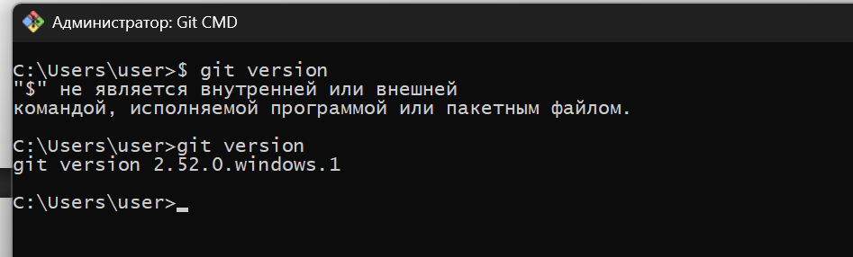

5.Получите справку по Git. Ознакомьтесь со списком командам. Какой командой для получения справки вы воспользовались? Описание поместите в отчет.
· git help — открывает встроенную систему справки Git.
· git help -a — выводит список всех доступных команд Git

6.Создайте локальный репозиторий. Опишите последовательность действий в отчете.
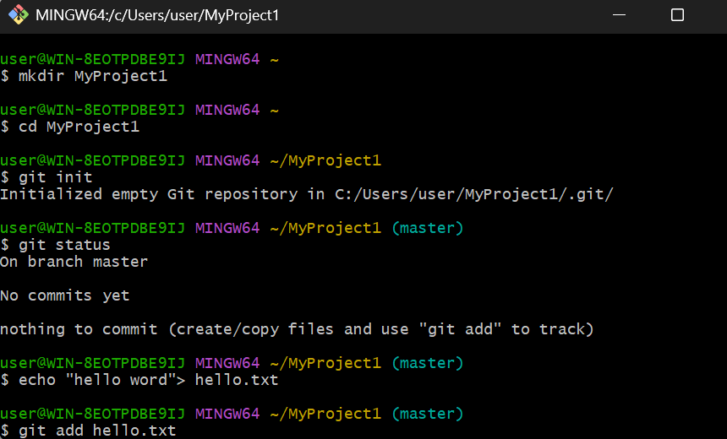
Создать рабочую папку
mkdir MyProject
cd MyProject
Инициализировать репозиторий
git init
Эта команда создаёт скрытую папку .git, где Git хранит всю служебную информацию (историю, настройки, индексы).
Проверить состояние репозитория
git status
Создать первый файл
echo "Hello Git" > hello.txt
Добавить файл в индекс (staging area)
git add hello.txt
- Выполните конфигурацию гит. Для этого настройте конфигурационный файл, используя: $ git config --global user.name "XXX" $ git config --global user.email XXX@XXX.com
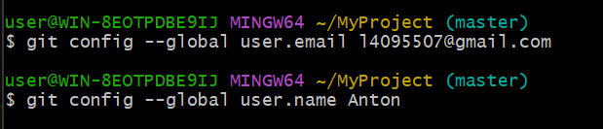
- Проверить настройки git config --list конфигурационного файла командой 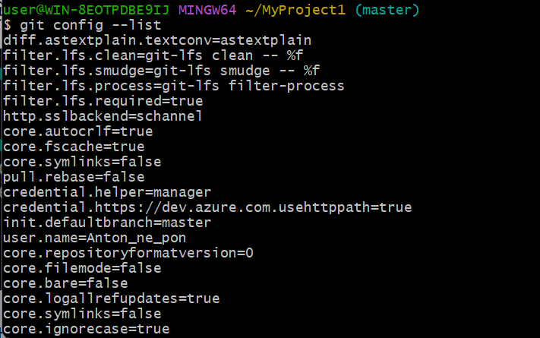

- Инициализируйте локальный репозиторий в рабочей папке (см. лекцию), где будет он будет размещен. Исследуйте изменения, которые произошли в папке. Зафиксируйте их в отчете.

- С помощью блокнота создайте в папке текстовый файл Hello.txt.
- Научитесь получать информацию о статусе (status) репозитория. Какая информация отображается в терминальном Прокомментируйте вывод команды в отчете. окне GitBash?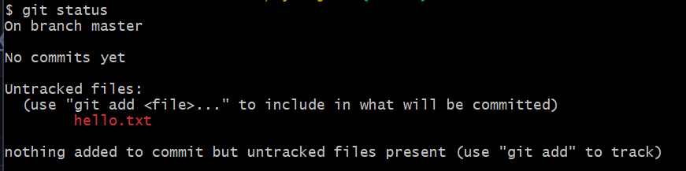
Показывает текущую ветку, список неотслеживаемых файлов, индексированные файлы, готовые к коммиту.

- Проиндексируйте файл Hello.txt Какие изменения произошли в репозитории?
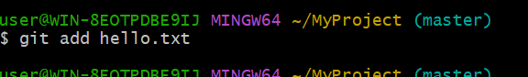
- Зафиксируйте изменения индексированных файлов в репозитории. Какие изменения произошли в репозитории? Как Git информирует об успешном создании нового коммита? В какую ветку добавлен файл?
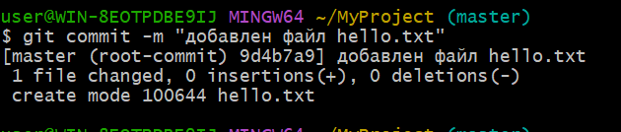

- Просмотрите журнал с помощью команды git log
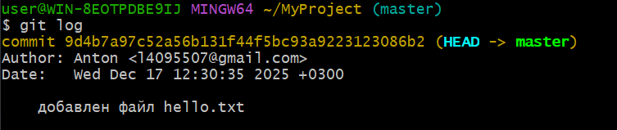

- Научитесь получать информацию о проиндексированных и неиндексированных файлах. Для этого измените существующий файл Hello.txt, добавьте в репозиторий новый файл и исследуйте состояние репозитория. Зафиксируйте изменения в репозитории.
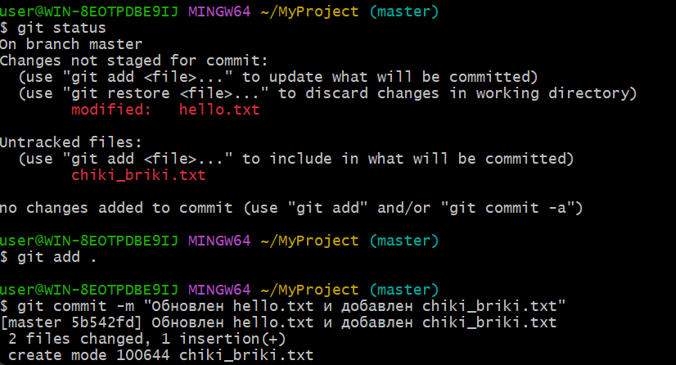
- Научитесь пользоваться командами управления и фиксации изменений (add, commit, status, log).
• git add — добавление файлов в индекс.
• git commit — фиксация изменений.
• git status — проверка состояния.
• git log — просмотр истории.

- Ознакомиться с шаблонами .gitignore и настройте этот файл для вашего репозитория. 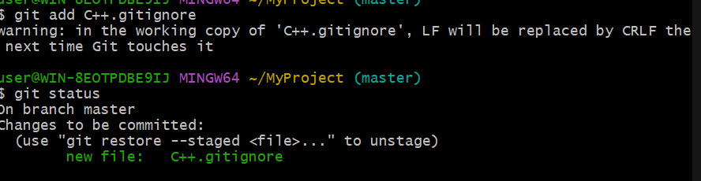 Расширения и их назначение
- *.d — файлы зависимостей, генерируемые компилятором (например, список заголовков, от которых зависит исходник).
- *.slo, *.lo, *.o, *.obj — объектные файлы, результат компиляции исходного кода (C/C++ и др.), используются на этапе линковки.
- *.gch, *.pch — предкомпилированные заголовки, ускоряют компиляцию, но не нужны в репозитории.
- *.ilk — промежуточные файлы линковщика (MSVC), создаются при сборке.
- *.pdb — файлы отладочной информации (Program Database), содержат символы для отладки в Visual Studio.
- *.so — динамические библиотеки (Linux/Unix).
- *.dylib — динамические библиотеки (macOS).
- *.dll — динамические библиотеки (Windows).
- *.mod, *.smod — модули компилятора Fortran.
- *.lai, *.la, *.a, *.lib — статические библиотеки:
  - *.a (Unix/Linux),
  - *.lib (Windows),
  - *.la, *.lai — вспомогательные файлы libtool.
- *.exe — исполняемые файлы (Windows).
- *.out — исполняемые файлы (Unix/Linux).
- *.app — приложения macOS.
- Создайте (branch) новую ветку, например, test и переключитесь (checkout) в нее.
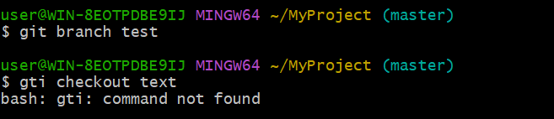

- Создайте новый текстовый файл test.html и зафиксируйте его (commit). 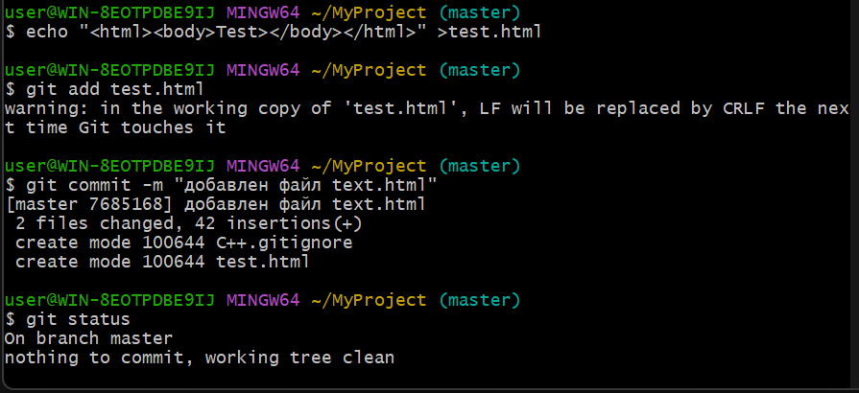
- Просмотрите список всех веток и определите текущую ветку. 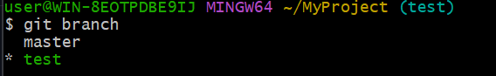текущая ветка помечена *(т.е тек.ветка -test)
21. Выполните слияние (merge) веток. 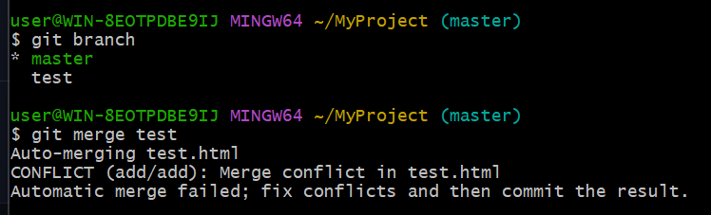

- По очереди отредактируйте файл test.html в ветках master и test. Выполните commit. Выполните слияние в одной и второй ветках. Разрешите ситуацию конфликта слияний.
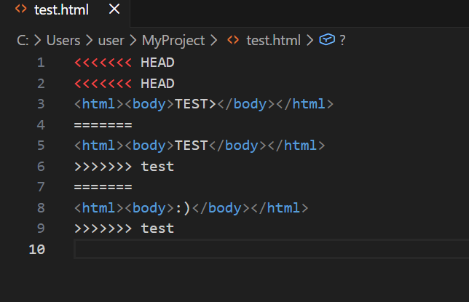
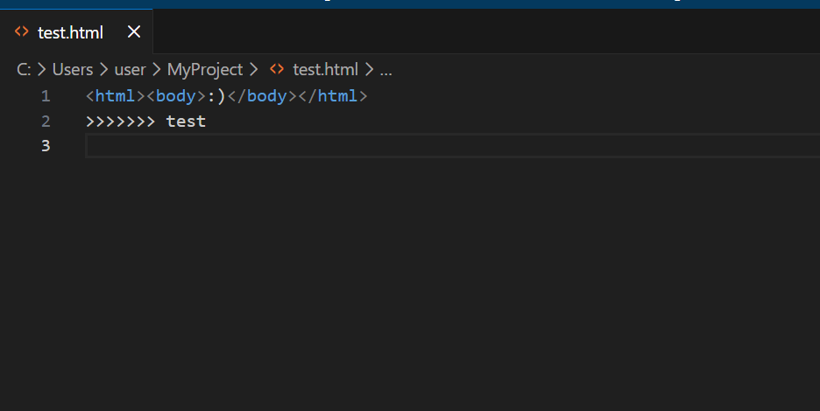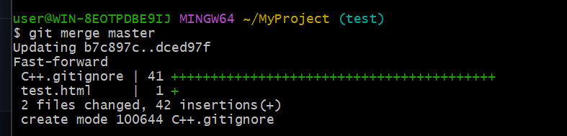
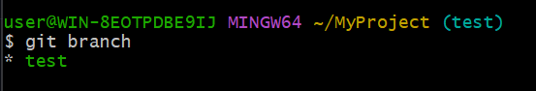

- Научитесь пользоваться командами Git для работы с ветками.
Основные команды:
git branch — список веток.
git checkout <имя ветки> — переключение.
git merge <имя ветки> — слияние.
git branch -d <имя ветки> — удаление ветки.

